建设项目环境影响报告表
(污染影响类)

项目名称： 盐酸仓储扩建项目
建设单位：(盖章)靖边县凯信工贸有限公司
编制日期： 2021年6月

中华人民共和国生态环境部制
目录
一、 建设项目基本情况 2
二、 建设项目工程分析 6
三、 区域环境质量现状、环境保护目标及评价标准 15
四、 主要环境影响和保护措施 19
五、 环境保护措施监督检查清单 33
六、 结论 36
附表建设项目污染物排放量汇总表 37
附图：
附图1：项目地理位置图
附图2：项目平面布置图
附图3：项目四邻关系图
附图4：现状监测布点图
附图5：地下水、噪声监测布点图
附图6：环境保护目标图
附图7：园区功能区划图
附件：
附件1：委托书
附件2：现有项目环评批复
附件3：企业入园协议
附件4：应急预案备案表
附件5：现有项目竣工环境保护验收批复
附件6：监测报告
附件7：多规合一检测报告

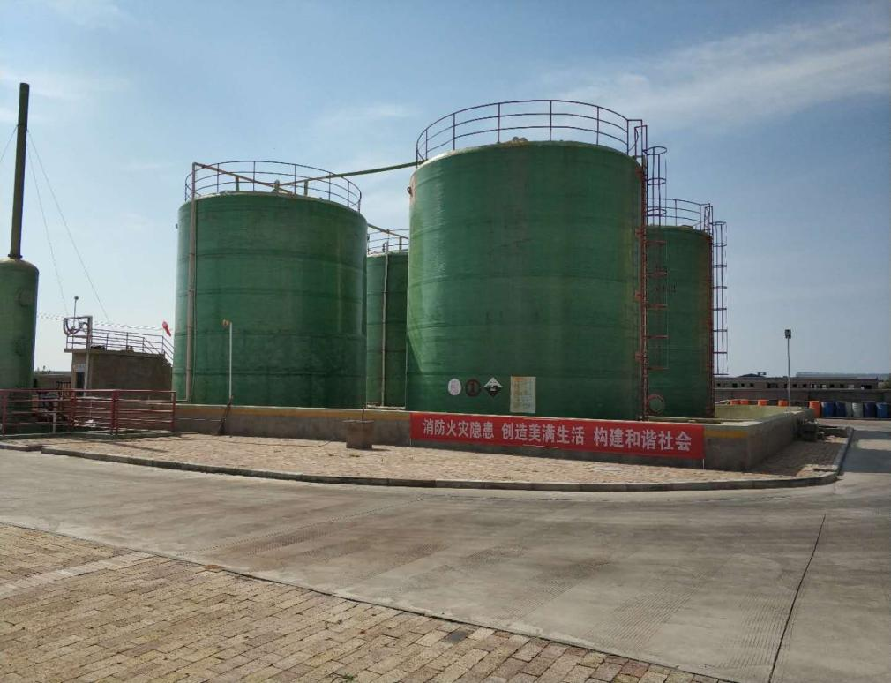  原有项目盐酸储罐 | 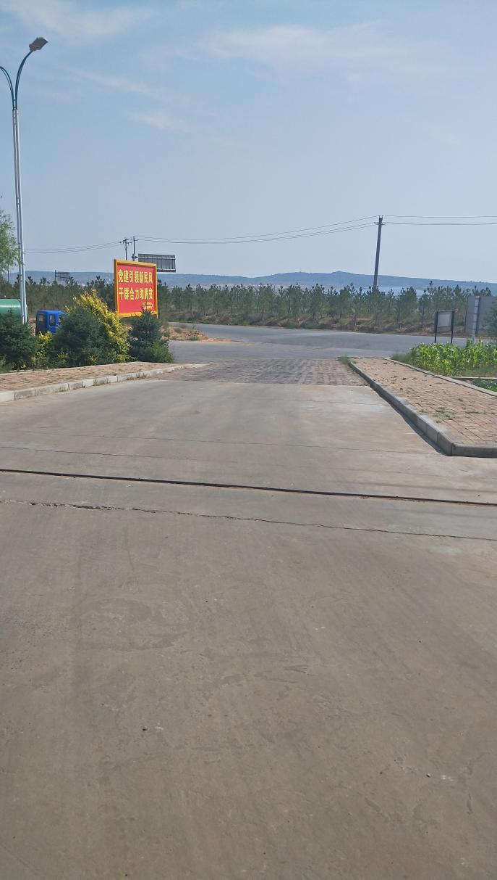  进厂道路
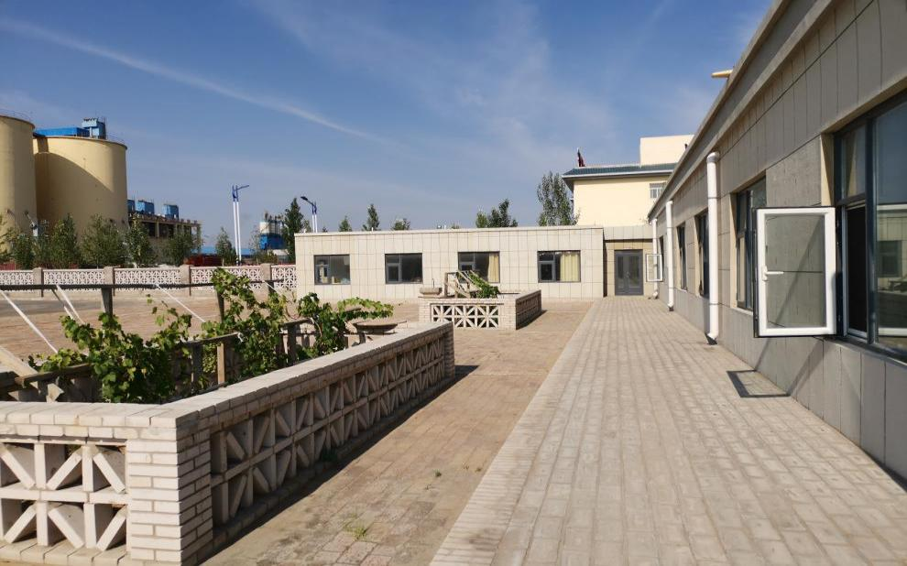  办公室 | 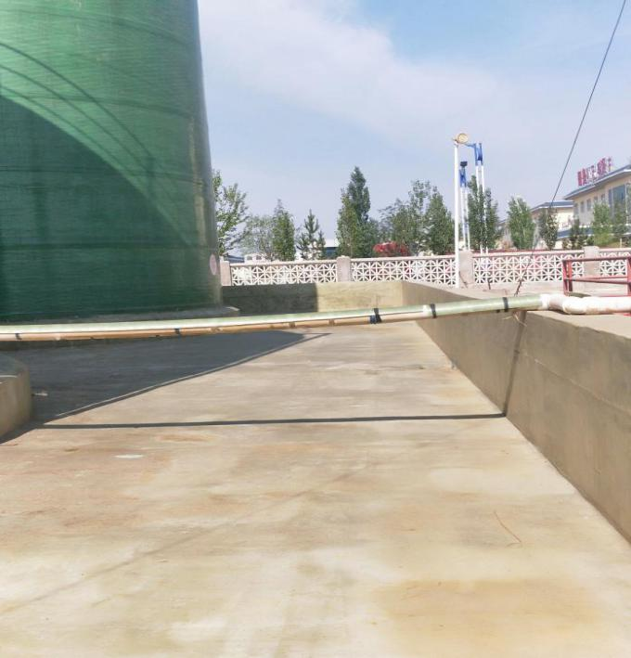  原有项目围堰及防渗
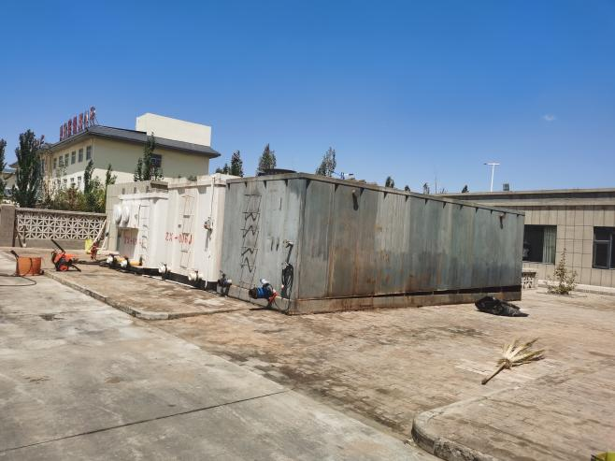  本项目场地 | 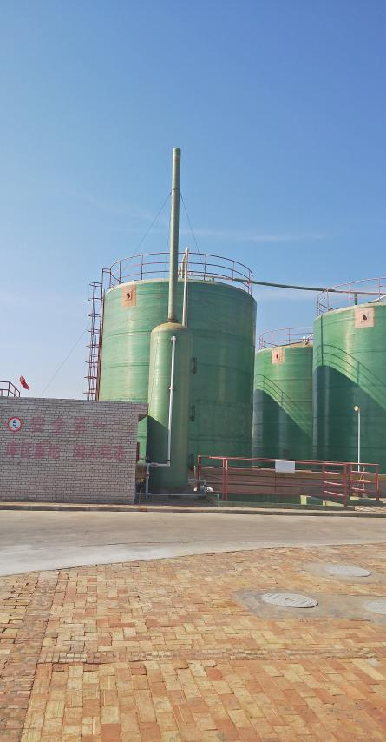  原有项目喷淋塔

- 建设项目基本情况
建设项目名称 | 盐酸仓储扩建项目
项目代码 | 2106-610824-04-05-678052
建设单位联系人 | 王涛 | 联系方式 | 15319130131
建设地点 | 陕西省榆林市靖边县中小企业创业园科技五路靖边县凯信工贸有限公司现有厂区内
地理坐标 | 东经109°00′04.512″，北纬37°36′58.357″
国民经济  行业类别 | C2611无机酸制造 | 建设项目  行业类别 | 二十三、化学原料和化学制品制造 26 基础化学原料制造 261
建设性质 | 新建(迁建)  改建  扩建  技术改造 | 建设项目  申报情形 | 首次申报项目  不予批准后再次申报项目  超五年重新审核项目  重大变动重新报批项目
项目审批(核准/备案)部门(选填) | 靖边县行政审批服务局 | 项目审批(核准/备案)文号(选填) | /
总投资(万元) | 60 | 环保投资(万元) | 10
环保投资占比(%) | 16.67% | 施工工期 | 1个月
是否开工建设 | 否  是： | 用地(用海)  面积(m²) | /
专项评价  设置情况 | 无
规划情况 | 《靖边县中小企业创业园区总体规划》：靖边县中小企业创业园区位于榆林市靖边县杨桥畔镇，北起芦河北岸，南至青银高速，西至九里滩村东侧，东至204省道东侧的村民用地，中小企业创业园区建设分两期完成：2007～2010年为近期工程，规划面积2.67km²，2011～2020年为远期工程，规划总面积为6.32km²。一、二期规划工农业总产值53735万元。
规划环境影响  评价情况 | 靖边县环境保护局于2009年7月9日以靖环函[2009]61号文对《靖边县中小企业创业园区总体规划环境影响报告书》出具了审查意见。由于园区规划及规划环评进行了调整及修编，2014年8月18日靖边县环境保护局出具了《关于靖边县中小企业创业园总体规划变更环境影响补充报告书审查意见的函》（靖环函[2014]145号），园区的功能分区为综合服务区、中北集团、居住区、机械制造加工区、建筑材料加工区、油气产品建筑建材加工区、高新技术产业研发区及产品加工区、能化园区下游产品加工区、小食品加工区共9个区域。
规划及规划环境影响评价符合性分析 | 对照园区修编后的功能区划图，项目厂址位于油气产品、建筑建材加工区。油气产品、建筑建材加工属三类工业，而本项目为基础化学原料制造，属三类工业，本项目对环境的影响较油气产品、建筑建材类项目较轻，同时靖边中小企业创业园区管委会同意该项目入园（见附件3）。本项目生产的盐酸用于打井压裂，靖边县中小企业创业园管委会对本项目盐酸的用途进行说明，并说明项目属于油气开发下游产业，符合园区总体规划和产业定位。项目与靖边中小企业创业园区规划及规划环评的符合性对照分析见表1-1。  表1-1 本项目与规划及规划环评符合性对照一览表  项目 规划内容 本项目情况 相符性  园区规划 产业 定位 根据《关于靖边县中小企业创业园总体规划变更环境影响补充报告书审查意见的函》（靖环函[2014]145号），园区的功能分区为综合服务区、中北集团、居住区、机械制造加工区、建筑材料加工区、油气产品建筑建材加工区、高新技术产业研发区及产品加工区、能化园区下游产品加工区、小食品加工区共9个区域。 项目厂址位于靖边县中小企业创业园区内油气产品建筑建材加工区 油气产品、建筑建材加工属三类工业，而本项目为基础化学原料制造，属三类工业，本项目对环境的影响较油气产品、建筑建材类项目较轻，同时靖边中小企业创业园区管委会同意本项目入园。本项目生产的盐酸依旧用于打井压裂，靖边县中小企业创业园管委会对本项目盐酸的用途进行了说明，符合园区总体规划和产业定位。  规划环评 大气污染防治 要求入园企业在工艺设计时选择转化率高，废气排放量少的清洁生产工艺。 项目采用先进的工艺技术和设备，减少了废气的排放。 符合  水污染防治 优先建设污水处理站和污水收集管网，提高中水回用率，减少园区用水量，实现园区污水零排放。 生产废水综合利用，生活污水经沉淀池处理后用于厂区绿化。 符合  噪声污染防治 入驻企业内设备须设置隔声、吸声和消声等措施，必要时应增加设置隔声罩、隔声屏障等措施，降低噪声源强，并且加强厂区四周绿化。 项目选用低噪设备并采取隔声、减振、消声措施。 符合  固废处置 生活垃圾集中收集后送靖边县垃圾填埋场进行统一处置。 生活垃圾集中收集，定期送垃圾填埋场处置。 符合  规划环评 审查意见 控制工业区废气排放量及排放浓度，全面落实各项环境保护对策措施及问题控制要求。 本项目采用先进的工艺技术和设备，减少了废气排放；废气排放符合相关排放标准的要求。 符合  园区及企业内部最大限度实现污水资源化，提高中水回用率，减少园区的用水量，实现园区污水零排放。 生产废水综合利用，生活污水经沉淀池处理后用于厂区绿化。  由上表对比分析可得，本项目建设符合园区规划、规划环评及审查意见的相关要求。
其他符合性分析 | 1、项目与产业政策的符合性  根据中华人民共和国发展和改革委会令第21号《产业结构调整指导目录（2019年本）》，项目不属于鼓励类、淘汰类和限制类，属于允许类项目。  2、“三线一单”符合性分析  根据环境保护部《关于印发“十三五”环境影响评价改革实施方案的通知》（环环评〔2016〕95号）中关于“三线一单”规定，本项目符合“十三五”环境影响评价改革实施方案要求。具体分析见下表。  表1-2 “三线一单”符合性分析表  三线一单 本项目情况 符合性  生态保护红线 本项目位于陕西省靖边县中小企业创业园，根据《榆林市投资项目选址“一张图”控制线检测报告》检测结果，项目不触及生态保护红线 符合  环境质量底线 根据环境影响分析，采取环评要求的措施，合理处置各项污染物，各项污染物对周边的环境影响较小，运行不会突破当地环境质量底线。 符合  资源利 上线 本项目新建两个50立方米的盐酸配液罐，工艺简单，不触及资源利用上线 符合  负面清单 本项目不属于榆林市负面清单内禁止新建、扩建项目 符合  3、选址可行性分析  项目位于靖边县中小企业创业园区靖边县凯信工贸有限公司盐酸仓储项目现有厂区内，无新增用地，项目周边无县级及乡镇级集中供水水源地保护区、自然保护区、风景名胜区、文物保护区、珍惜动物保护区等；在项目建设与运营期间采取本次评价提出的环保措施后，污染物能得到有效控制，对周围环境影响较小。  4、项目重新报批的合规性分析  对照《关于印发环评管理中部分行业建设项目重大变动清单的通知》（环办[2015]52号）和《关于印发污染影响类建设项目重大变动清单（试行）的通知》(环办环评函[2020]688号)，该项目生产工艺发生了变化，由盐酸仓储变为盐酸配液加工，发生了重大变动，  主要原辅材料也相应发生了变化，导致新增了氟化氢气体的排放，故本项目的建设相对于原有盐酸仓储项目属于发生重大变动行列。应当重新报批环境影响报告表。
- 建设项目工程分析
建设内容 | 1、项目地理位置  本项目位于靖边县中小企业创业园，中心地理坐标为东经109°00′04.51″，北纬37°36′58.35″。项目东临创业三路，南侧为空地，西临科技六路，隔路为靖边县山水水泥有限公司，北临科技五路，隔路为靖边县海容新材料有限公司和靖边县陕北红沙棘饮料有限公司。项目地理位置见附图1，四邻关系见附图2。  2、项目组成及建设内容  本项目位于靖边县凯信工贸有限公司盐酸仓储项目现有厂区内，无新增占地，主要新建两座50m³的配液罐，一台10m³的搅拌机，两具60m³蓄水罐，一间12m²氢氟酸储存间，存储量为10t。新建设施全部位于原有盐酸储罐的北侧，配液罐与原有盐酸储罐通过地埋管线相连接。主要建设内容见表2-1。  表2-1 项目组成表  类别 项目 建设内容 备注  主体 工程 配液罐 新建50m³配液罐两座，进行不同浓度盐酸的配置 新建  搅拌机 新建一台10m³的搅拌机，用于盐酸溶液的实验及进行少量配置 新建  储运工程 盐酸储罐 盐酸储罐4个（立式玻璃钢储罐，单罐容积500m³），罐区硬化面积1440m² 依托现有  蓄水罐 新建2具60m³地埋式蓄水罐 新建  氢氟酸储存间 集装箱房，面积为12m²，存储量为10t，地面做防腐处理 新建  辅助工程 办公生活区 建筑面积214.5m²，主要建设库房、办公室、职工宿舍、厨房、服务大厅 依托现有  废物处理区 占地面积135m²，主要设有碱液喷淋塔、中和池、石灰棚 依托现有  辅助用房 建筑面积72m²，主要建设配电间、控制室、化验室 依托现有  公用 工程 供电 由区域电网引入，厂区内设置配电室 依托现有  给水 接自工业园区供水管网 依托现有  供暖 采用空调供暖 依托现有  环保工程 废气 配液罐搅拌机口会有少量的HCl气体和HF气体无组织逸散 新建  废水 厂区采用水厕，如厕废水进入园区污水处理厂 依托现有  固废 生活垃圾集中收集后，送生活垃圾填埋场填埋处置 依托现有  噪声 选用低噪声设备，并采取减振、隔声、消声等措施，定期加润滑油 新建  绿化 厂区内外进行了绿化，自种蔬菜水果，绿化面积350m² 依托 现有  3、主要生产设备  项目生产设备清单见表2-2。  表2-2 项目生产设备一览表  序号 设备名称 规格/型号 单位 数量 备注  依托现有工程设备  1 盐酸储罐 立式，材质为玻璃钢，V=500m³ 具 4  2 盐酸泵 耐腐蚀离心泵 台 2 一用一备  3 酸雾探测器 / 套 1  4 化验设备 / 套 1  5 消防设备 / 套 1  6 装卸酸平台 个 1  7 喷淋塔 玻璃钢，10m³ 座 1  8 废气吸收处理风机 / 台 1  9 废气处理循环泵 / 台 2 一用一备  10 盐酸储罐区围堰 47.6m×16m×1.6m，1218.56m³，防腐防渗，等效黏土防渗层Mb≥1.5m，K≤1×10⁻⁷cm/s 座 1  新增设备  1 配液罐 MPB2型，8.5m×2.6m×2.8m 座 2  2 搅拌机 10m³ 台 1  3 高压泵 / 台 2  4 蓄水罐 / 具 2  依托可行性分析：  本项目属于扩建工程，项目无新增劳动人员，无新增用地，所以本项目的水、电、供暖、办公楼、初期水池等均可依托现有工程。  1、事故池  本项目的事故水池依托现有工程的事故池，容积为3600m³，现有工程的盐酸储罐区域设有雨水收集池2座（1座为3.8m×3.8m×2.3m，容积33.2m³；1座1.8m×1.8m×2.3m，7.5m³；合计容积为40.7m³，钢筋混凝土结构，用玻璃钢材料防腐防渗），本项目新建的2座50m³配液罐区新建围堰，且该项目没有增加原有工程盐酸储量，故现有事故水池可满足生产。  2、初期雨水池  本项目依托现有的非储罐区初期雨水池10m³，且厂区新建配液罐区占用了原有厂区空地，所以厂区其他区域的初期雨水收集面积减小。厂区非储罐区初期雨水收集后用于厂区绿化，故现有初期雨水收集池可满足厂区需求。  4、主要工艺  本项目采用31%的盐酸通过高压泵送入配液罐内，然后通过加入一定量的40%氢氟酸、缓蚀剂、助排剂、粘土稳定剂、铁稳剂及清水，通过搅拌混合后得到一定浓度的稀盐酸，配置好的盐酸溶液通过高压泵灌入购货方的槽车内。  5、原辅材料  现有项目为盐酸储存销售项目，盐酸周转销售量为1万吨/年，本项目建成后不会增加原有项目的盐酸周转量。本项目为进一步满足客户需要，增加盐酸配液罐2座，调配后的盐酸用于打井压裂等。项目原辅材料统计见下表。  表2-3 原辅材料用量表  序号 辅料名称 年用量 备注  现有工程原辅料用量  1 31%盐酸 10000t 外购  本项目原辅料用量  1 31%盐酸 10000t 现有项目所有  2 40%氢氟酸 5000t 外购  3 缓蚀剂 5000t 外购  4 助排剂 5000t 外购  5 粘土稳定剂 2000t 外购  6 铁稳剂 3000t 外购  7 清水 14766m³ 园区供水管网  原有工程只进行盐酸的储存、销售。盐酸主要来源于周边的化工厂，采取委托供货方运输的方式；需要出售盐酸时，由购货方承担运输，从盐酸储罐把盐酸输送至购货方槽车。  本项目所用31%盐酸通过地埋管线与原有储罐相连接，氢氟酸储存于新建发氢氟酸储存间内（PVC桶储存，单桶重230kg），其他辅料通过PVC桶运输，当需要配液时通过车辆运送至厂区，配液完成后再被厂家运输走，厂区不储存。  本项目根据客户需求配置不同浓度的盐酸，配置完成后即时通过购货方槽车拉走，不储存。  ①氢氟酸  氢氟酸为无色透明有刺激性臭味的液体，对皮肤有强烈的腐蚀作用，应储存于阴凉通风处。  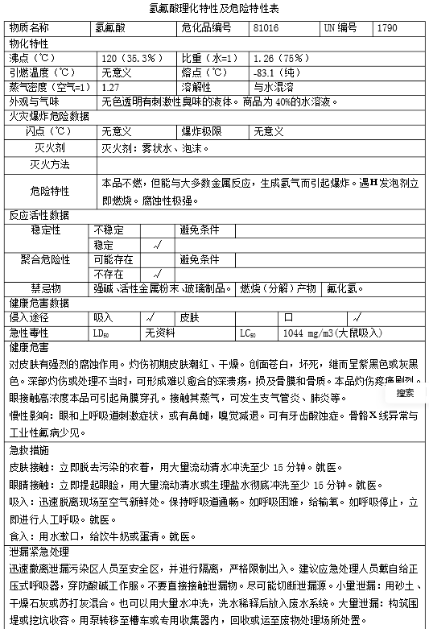  ②缓蚀剂  缓蚀剂主要作用为防止或减缓材料腐蚀，主要采用塑料桶保存，存放于厂区仓库内。  ③助排剂  助排剂是一种能帮助酸化、压裂等作业过程中的工作残液从地层返排的化学品。主要成份为十二烷基硫酸钠、烷基酚聚氧乙烯醚；无危险性类别。对黏膜和呼吸道有刺激作用，对眼和皮肤有刺激作用，可引起呼吸系统过敏反应。  5、产品方案  项目扩建后可根据市场需求生产不同浓度的盐酸溶液。  6、平面布置  项目位于生活办公区南侧，盐酸储罐区北侧，储罐区与新建配液罐区采用地埋式管道相连接。全厂平面布置图见附图2。  7、公用工程  - 给排水  - 给水  项目用水来自工业园区供水管网，水质、水量可满足生活生产需要。运营期项目用水主要为生产用水。厂内人员生活用水、绿化用水和抑尘用水都依托现有工程。  ①生产用水  项目生产用水主要为盐酸配液用水。根据现有项目盐酸年周转量计算，盐酸配液用水量为55170m³/a，则每天用水量为197.04m³/d。  2）排水  项目排水主要为员工生活用水，本项目无新增劳动人员，故项目不新增生活污水。厂区采用水厕，如厕废水进入园区污水处理厂处理。项目水平衡见图2-1。  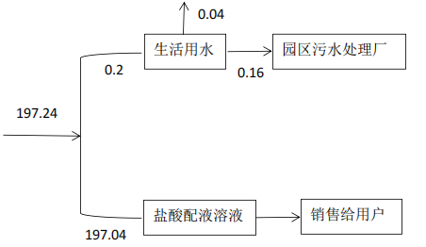  图2-1 全厂水平衡见下图 m³/d  （2）供电  依托原有工程，由区域电网引入，厂区内设置配电室。  （3）供暖  依托原有工程，采用空调供暖。  8、劳动定员及工作制度  本项目扩建后无新增劳动人员，项目原有劳动人员5人，实行1班制，每班工作8小时，项目年生产天数为280天。
工艺流程和产排污环节 | 生产工艺流程简述：  本项目将原有工程31%的盐酸通过高压泵送入配液罐内，然后通过高压泵加入一定量的40%氢氟酸、缓蚀剂、助排剂、粘土稳定剂、铁稳剂及清水，通过搅拌混合后得到一定浓度的稀盐酸，配置好的盐酸溶液通过高压泵灌入购货方的槽车内。  项目运行期工艺流程及产污环节如下图：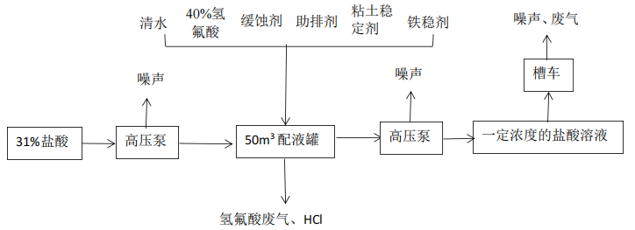图2-2 运行期工艺流程及产污环节图
与项目有关的现有环境污染问题 | 1、现有工程环保手续办理情况  2017年12月，榆林市环境科技咨询服务有限公司编制了《靖边县凯信工贸有限公司盐酸仓储项目环境影响报告表》；靖边县环境保护局于2018年4月18日以靖环批复﹝2018﹞25号出具了《关于靖边县凯信工贸有限公司盐酸仓储项目环境影响报告表的批复》；2020年8月，靖边县凯信工贸有限公司编制了《靖边县凯信工贸有限公司2000吨盐酸仓储项目突发环境事件应急预案》；2020年8月8日，靖边县凯信工贸有限公司主持召开了盐酸仓储项目竣工（废气、废水、噪声及固废等污染防治设施）环境保护验收会，2020年9月靖边县环境保护局以靖环批复﹝2020﹞129号出具了《关于靖边县凯信工贸有限公司盐酸仓储项目固体废物污染物防治设施竣工环境保护验收的批复》。  2、现有项目建设内容及规模  靖边县凯信工贸有限公司盐酸仓储项目，位于靖边县中小企业创业园，总占地面积为3333.33m³，建设内容有盐酸储罐区、装卸区、废物处理区、办公生活区、辅助用房以及道路等配套项目。现有项目建设内容一览表见表2-4。  表2-4 现有项目建设内容一览表  类别 建设内容 实际建设内容 备注  主体工程 盐酸储罐区 4个立式玻璃钢盐酸储罐，单罐容积500m³；罐区与围堰采用混凝土结构，储罐区域与围堰用玻璃钢材料防腐防渗，玻璃钢涂刷厚度为5mm+3层玻璃纤维网 /  装卸区 4个盐酸储罐共用一套装卸系统，设置盐酸泵2台（1用1备） /  辅助工程 废物处理区 占地面积135m²，主要设有喷淋塔（用水吸收盐酸）、碳酸钠储存室 /  办公及生活区 建筑面积214.5m²，主要建设库房、办公室、职工宿舍、厨房、服务大厅 /  辅助用房 建筑面积72m²，主要建设配电间、监控室、化验室  公用工程 供水 接自工业园区供水管网 /  供电 由区域电网引入，厂区内设置配电室 /  供暖 采用空调、电采暖炉结合方式供暖 /  环保工程 废气 1座10m³喷淋塔（立式，玻璃钢结构），储罐大小呼吸废气及装卸废气经喷淋塔（用水吸收）处理后由15m高排气筒排放 /  废水 用一次水或储罐区域收集的初期雨水吸收HCl，当盐酸水溶液浓度为7%～8%，更换喷淋塔水溶液，水溶液作为产品销售给用户。 /  采用水厕，如厕废水进入园区污水处理厂处理 /  生活污水进入厂区其他区域初期雨水收集池经沉淀处理后用于厂区绿化、厂区自种农作物（蔬菜、水果）灌溉。喷淋塔循环水罐（聚氯乙烯防酸罐，50m³）1座，地下式。  盐酸储罐区域与厂区其他区域雨水分开收集。盐酸储罐区域初期雨水用于氯化氢废气吸收，厂区其他区域初期雨水收集后用于厂区绿化、厂区自种农作物（蔬菜、水果）灌溉。盐酸储罐区域雨水收集池2座（1座为3.8m×3.8m×2.3m，容积33.2m³；1座1.8m×1.8m×2.3m，7.5m³；合计容积为40.7m³，钢筋混凝土结构，用玻璃钢材料防腐防渗）；厂区其他区域初期雨水收集池（10m³,砖混结构，涂刷玻璃钢材料进行防渗）1座。  固废 生活垃圾集中收集后，由当地环卫部门统一处理 /  噪声 选用低噪声泵，2台盐酸泵位于室外，2台循环泵位于地下  选用低噪声风机，1台引风机位于室外  加强了车辆运输管理，车辆减速慢行、禁止鸣笛  绿化 在厂区内外进行了绿化，自种蔬菜水果，绿化面价350m² /  3、现有工程污染物排放情况  根据现有工程的验收报告，现有工程污染防治措施及污染物排放情况见下表。  表2-5 现有工程污染物排放量  序号 污染物名称 单位 排放量 治理措施  1 废气 HCl / / 喷淋塔吸收  2 固体废物 生活垃圾 t/a 0.7 生活垃圾集中收集后，由当地环卫部门统一处理  - 现有环保问题  本项目喷淋塔运行良好，且管理制度比较完善，故不存在环保问题。
- 区域环境质量现状、环境保护目标及评价标准
区域  环境  质量  现状 | 1、环境空气质量现状  (1)项目所在区域达标判定  根据《环境影响评价技术导则 大气环境》（HJ2.2-2018），基本污染物环境质量现状数据优先采用国家或地方生态环境主管部门公开发布的评价基准年环境质量公告或环境质量报告中的数据或结论。根据陕西省生态环境厅办公室2021年1月26日发布的环保快报《2020年12月及1-12月全省环境空气质量状况》中的相关数据进行判定，具体见下表。  表3-1 靖边县空气质量现状评价表 单位：μg/m³  污染物 年评价指标 单位 现状浓度 标准值 占标率% 达标情况  PM₁₀ 年平均质量浓度 μg/m³ 54 70 77.14 达标  PM_{2.5} 年平均质量浓度 μg/m³ 30 35 85.71 达标  SO₂ 年平均质量浓度 μg/m³ 14 60 23.33 达标  NO₂ 年平均质量浓度 μg/m³ 24 40 60.00 达标  CO 第95百分位浓度 mg/m³ 1.2 4 30.00 达标  O₃ 第90百分位浓度 μg/m³ 130 160 81.25 达标  根据上表可知，靖边县2020年1~12月的环境空气质量现状中，各因子现状浓度值均符合《环境空气质量标准》（GB3095-2012）中二级标准规定的浓度限值；因此，项目区属环境空气质量达标区。  (2)委托监测  本项目委托陕西速跑环境检测技术研究有限公司和西安普惠环境检测技术有限公司对项目地大气环境质量现状进行监测。  ①监测布点  在项目地夏季主导风向下风向设1个监测点位。  ②监测时间与频次  本次HCl监测日期为2021年5月7日～5月9日，氟化物监测时间为2021年6月4日～6月6日，连续监测3天。  ③采样及分析方法  采样方法按照《环境空气质量手工监测技术规范》(HJ/T194-2017)中的要求进行，检出下限和分析方法见下表。  表3-2 环境空气质量现状监测项目及采样分析方法  污染物 方法来源 检测仪器 检出限  HCl 环境空气和废气 氯化氢的测定 离子色谱法 HJ 549-2016 PIC-10A离子色谱仪/SPS-008 0.02mg/m³  氟化物 氟离子选择电极法 HJ 955-2018 MP519氟离子浓度计/PH-189/2021.11.30 0.5μg/m³  ④监测结果  表3-3 氯化氢监测结果一览表 单位：µg/m³  监测 点位 监测因子 监测日期 监测结果 标准限值  第1次 第2次 第3次 第4次  盛家峁村 氯化氢1h 平均浓度 5.7 0.02ND 0.02ND 0.02ND 0.02ND 50  5.8 0.02ND 0.02ND 0.02ND 0.02ND  5.9 0.02ND 0.02ND 0.02ND 0.02ND  氟化物1h平均浓度 1h 平均浓度 浓度 6.4 1.1 1.1 1.0 1.4 20  6.5 1.2 1.0 1.2 1.2  6.6 1.1 1.4 1.0 1.2  根据现状监测结果，HCl满足《环境影响评价技术导则 大气环境》（HJ2.2-2018）附录D中1h平均值；氟化物满足《环境空气质量标准》（GB3095-2012）附录A中氟化物标准。  2、地下水质量现状  项目地下水现状引用2019年8月21～22日陕西中测检测科技股份有限公司对靖边县凯信工贸有限公司盐酸仓储项目竣工环境保护验收监测报告。地下水监测井为陕西梦蓝环保科技有限公司水井，位于原有工程东侧100m处。监测结果见下表。  表3-4 地下水监测结果统计表 mg/L（pH无量纲）  项目 陕西梦蓝环保科技有限公司水井  8月21日 8月22日 标准 达标情况  第一次 第二次 第一次 第二次  pH 7.76 7.78 7.81 7.77 6.5～8.5 达标  耗氧量 0.86 0.91 0.84 0.87 ≤3.0 达标  氨氮 0.074 0.077 0.069 0.073 ≤0.50 达标  氯化物 72 68 66 74 ≤250 达标  硫酸盐 102 96 110 105 ≤250 达标  地理位置：经度108°59′50.80″，纬度37°36′57.47″，井深：300m，水深：260m，水温14.2℃。  由上表可知，陕西梦蓝环保科技有限公司水井水质监测结果符合《地下水质量标准》（GB/T14848-2017）Ⅲ类标准。  3、声环境质量现状  项目声环境现状引用2019年8月21～22日陕西中测检测科技股份有限公司对靖边县凯信工贸有限公司盐酸仓储项目竣工环境保护验收监测报告。监测结果见下表。  表3-5 噪声监测结果 单位：dB（A）  监测点位 2019.8.21 2019.8.22 标准 达标 情况  昼间 夜间 昼间 夜间 昼间 夜间  东厂界（1#） 52 46 54 48 65 55 达标  南厂界（2#） 53 47 56 49 达标  西厂界（3#） 52 46 53 47 达标  北厂界（4#） 52 45 52 46 达标  由上表监测数据可知，项目厂界噪声监测值昼间、夜间均达到《声环境质量标准》（GB3096-2008）3类标准要求，说明项目所在地声环境质量状况良好。
环境  保护  目标 | 本项目位于靖边县中小企业创业园，根据现场调查，本项目环境保护目标较现有工程环评阶段无变化，环境保护目标见表3-6。  表3-6 环境保护目标表  环境 要素 保护对象 与项目相对位置 保护内容 保护目标  方位 距离km  环境 空气 本项目位于靖边县中小企业创业园，500m范围内没有敏感目标 / / / /  地表水 芦河 N 1.8 水质 《地表水环境质量标准》GB3838-2002Ⅲ类标准  地下水 项目区及周边企业水井 水质 《地下水质量标准》（GB/T14848-93）Ⅲ类标准  声环境 项目周边50m范围内没有敏感目标 声环境 质量 《声环境质量标准》（GB3096-2008）3类标准  生态 项目区及周边 植被 植被绿化、工程措施等
污染  物排  放控  制标  准 | ⑴大气污染物排放执行《大气污染物综合排放标准》（GB16297-1996）表2中二级标准；  ⑵废水执行《黄河流域（陕西段）污水综合排放标准》（DB61/224-2011）中二级标准以及《污水综合排放标准》（GB8978-1996）中三级标准；  ⑶厂界噪声排放执行《工业企业厂界环境噪声排放标准》（GB12348-2008）3类标准；施工噪声执行《建筑施工场界环境噪声排放标准》（GB12523-2011）有关要求；  ⑷一般固体废物排放执行《一般工业固体废物贮存和填埋污染控制标准》（GB18599-2020）中有关限值；危险废物执行《危险废物贮存污染控制标准》（GB18579-2001）及2013年修改单中的相关规定；生活垃圾排放执行《生活垃圾填埋场污染控制标准》（GB16889-2008）中有关要求。  各标准排放限值见表3-7。  表3-7 排放标准及限值  标准名称 限值  《大气污染物综合排放标准》（GB16297-1996） 0.20mg/m³  《工业企业厂界环境噪声排放标准》（GB12348-2008） 昼间65dB 夜间55dB
总量  控制  指标 | 无
- 主要环境影响和保护措施
施工  期环  境保  护措  施 | 项目为扩建项目，位于现有盐酸仓储厂区内，项目利用现有盐酸储罐、化验室、储物间、办公室、宿舍。本项目施工期主要为建设内容主要包括设新建50m³配液罐2座、10m³搅拌机1座等，污染影响主要体现在废水(施工废水和生活废水)，废气(扬尘、汽车尾气)，噪声(施工机械噪声)及固体废物(建筑垃圾和生活垃圾)。项目施工期环境保护措施分析如下。  1、废气  施工阶段产生的扬尘采取洒水降尘措施，减少扬尘产生，废气产生量小。  2、废水  施工期废水主要为施工人员产生的生活污水，主要污染物为COD、BOD5、NH3-N、SS。生活污水进入厂区其他区域初期雨水收集池（10m³，1座，砖混结构，涂刷玻璃钢材料进行防渗），经沉淀后回用于厂区内外绿化及蔬菜水果作物灌溉，蔬菜水果供应厂区内员工食用，不外售。  3、噪声  施工期产生的噪声是短暂性的，对周围造成的影响很小。  4、固体废弃物  施工期建筑垃圾、生活垃圾。建筑垃圾绝大部分为无害物，其中能回收的应尽可能回收，不能回收的应向城建主管部门提出申请，送城建部门指定地点，且在外运过程中用苫布覆盖；生活垃圾利用现有垃圾箱收集，定期由当地环卫部门统一清运。
运营  期环  境影  响和  保护  措施 | 1、废气  项目运营期废气包括配液时产生的氟化氢废气以及装车产生的氯化氢废气以及物料在管线密封点、阀门组件、机泵设备等处的跑冒滴漏产生的无组织废气。  本项目无组织废气主要为物料在管线密封点、阀门组件、机泵设备、储罐管嘴等生产过程中产生的无组织排放的HCl气体，和配液时产生的氟化氢废气；因为本项目配置产品为浓度较低的稀盐酸，所以该类废气排放量很小，通过类比调查，项目产生的无组织排放量一般为盐酸物料的百万分之一。经计算项目无组织逸散产生的HCl为10kg/a。  1.1监测计划  根据项目生产特点和无组织废气产生情况，本评价制定监测计划见表4-1。  表4-1 运行期无组织废气监测一览表  污染源名称 监测因子 监测点位 监测频率 控制指标  厂界无组织废气 HCl 根据监测时实际风向，厂界上风向1个点，下风向3个点 1次/年 《大气污染物综合排放标准》（GB16297-1996）表2中相关标准  氟化物  - 废水  本项目无新增劳动定员，生活污水依托原有工程，故本项目无废水排放。  3、噪声  本项目噪声主要来源于高压泵、搅拌机等设备噪声。项目各噪声声源及采取的降噪措施见表4-2。主要声源参数见表4-3。  表4-2 项目噪声源参数一览表 单位：dB(A)  噪声源位置 设备名称 数量(台) 噪声 拟采取降噪措施  配液箱 高压泵 2（一用一备） 80 设置减震垫、低噪声设备  搅拌机 2 70  表4-3 项目主要声源参数  设备名称 噪声源声压级dB(A) 预测点到声源中心距离（单位：m）  北厂界 东厂界 南厂界 西厂界  高压泵 75 35 36 50 13  1#搅拌机 65 32 36 53 13  2#搅拌机 65 32 34 53 15  3.2预测模式  根据《环境影响评价技术导则 声环境》（HJ 2.4-2009），采用如下模式进行预测：  ①室外声源  L_{p}=L_{p0}-20log(r/r₀)-△L  其中：  L_{p}---预测点声级dB（A）；  L_{p0}---已知参考声级dB（A）；  r---预测点到声源的距离m；  r₀---已知参考点到声源的距离m；  △---屏障引起的声衰减dB（A）。  ②声源叠加模式  根据各主要噪声源在厂区内的空间位置，预测其传至厂界四周的噪声强度，并按下列多声源叠加模式计算。  L=10lg(Σ10^{Li/10})  其中：  L---叠加后总声级dB（A）；  n---声源数；  L_{i}---各声源对受声点强度dB（A）。  3.3预测结果及评价  在考虑设备降噪、距离衰减等措施后，主要噪声源对各厂界贡献值的预测结果见表4-4。  表4-4 厂界噪声影响预测结果表 单位：dB(A)  预测点位置 背景值 贡献值 预测值（仅昼间） 标准值 达标情况  昼 夜 高压泵 1#搅拌机 2#搅拌机 昼 夜  厂界噪声 东厂界 54 48 43.9 33.9 34.4 54.49 60 50 达标  南厂界 56 49 41 30.5 30.5 56.16 达标  西厂界 53 47 52.7 42.7 41.5 56.22 达标  北厂界 52 46 44.1 34.9 35.0 52.8 达标  注：项目仅白天生产。  根据预测结果，项目正常生产情况下，厂界外昼间噪声预测值可以满足《工业企业厂界环境噪声排放标准》（GB12348-2008）中3类区标准的要求，本项目每天生产8小时，夜间不生产，且项目周围50m范围内无声环境敏感点，故项目运营期所产生噪声对周围环境影响相对较小。  3.4监测计划  根据项目生产特点和主要污染物的排放情况，本评价制定监测计划见表4-5。  表4-5 运行期噪声污染源监测一览表  污染源名称 监测因子 监测点位 监测点数 监测频率 控制指标  厂界噪声 Leq(A) 厂界四周外1m处 厂界4个点 1次/季度 《工业企业厂界环境噪声排放标准》(GB12348 -2008)3类标准  4、固废  本项目无新增生活垃圾，原有生活垃圾收集后定期由当地环卫部门统一清运。  5、地下水  本项目配液罐区、管道均采取防渗或防漏措施。地下水环境影响主要考虑事故状态下配液罐泄漏造成的影响。  配液罐泄漏可能发生的主要原因有一下两点：一是自然灾害，如地震、洪水；二是配液罐与管线和泵体连接处的泄漏或渗漏。  地震和洪水属自然灾害，有其不可抗拒和难以避免的一面，但是在选址、设计、施工过程中应给予充分重视，采取较大的抗震结构保险系数，增加配液罐区各设备的抗震能力。  评价要求对配液罐区新建围堰，并对整个罐区采用防渗处理，防止配液罐与管线和泵体连接处的泄漏或渗漏对地下水造成污染。  配液罐区和围堰采用玻璃钢材料防腐防渗，玻璃钢涂刷厚度为5mm+3层玻璃纤维网。  6、生态环境  项目位于靖边县凯信工贸有限公司盐酸仓储项目园区内，项目利用现有厂区空地，建设时间较短，对生态环境造成的影响为局部、短期、可恢复的。  - 项目三本帐分析  项目三本账见表4-6。  表4-6 项目“三本账” 单位：t/a  项目 污染物（t/a） 原有工程 排放量 改扩建工程 排放量 “以新带老” 削减量 本项目完成 后排放量 污染物 增减量  废气 HCl 0.038 0 0 0.038 0  废水 / 0 0 0 0 0  固废 生活垃圾 0 0 0 0 0  8、环境风险  8.1风险调查  本项目生产中原辅料涉及31%盐酸、40%氢氟酸、缓蚀剂、助排剂、粘土稳定剂、铁稳剂在使用过程中的泄漏事故。靖边县凯信工贸有限公司已经制定了《靖边县凯信工贸有限公司2000吨盐酸仓储项目突发环境事件应急预案》。  8.1.1评价依据  分析建设项目生产、使用、储存过程中涉及的有毒有害、易燃易爆物质，参见《建设项目环境风险评价技术导则》(HJ169—2018)附录B确定危险物质的临界量。定量分析危险物质数量与临界量的比值（Q）和所属行业及生产工艺特点（M），按附录C对危险物质及工艺系统危险性（P）等级进行判断。  1）危险物质数量与临界量比值（Q）  根据建设项目生产、使用、储存过程中涉及的有毒有害、易燃易爆物质，并按照《建设项目环境风险评价技术导则》（HJ169-2018）附录B确定危险物质的临界量。定量分析危险物质数量与临界量的比值（Q）和所属行业及生产工艺特点（M），按附录C对危险物质及工艺系统危险性（P）等级进行判断。  计算所涉及的每种危险物质在厂界内的最大存在总量与其在附录B中对应临界量的比值Q。对于长输管线项目，按照两个截断阀室之间管段危险物质最大存在总量计算。  当只涉及一种危险物质时，计算该物质的总量与其临界量比值，即为Q；  当存在多种危险物质时，则按公式计算物质总量与其临界量比值（Q）：  式中：q1，q2，...，qn——每种危险物质的最大存在总量，t；  Q1,Q2,...,Qn——每种危险物质的临界量，t。  当Q＜1时，该项目环境风险潜势为Ⅰ。  当Q≥1时，将Q值划分为：（1）1≤Q＜10；（2）10≤Q＜100；（3）Q≥100。  项目涉及的风险单元主要为配液罐中的31%盐酸和40%氢氟酸。  本项目涉及的危险物质主要为31%盐酸和40%氢氟酸。本项目站内设置2座配液罐（单罐容积为50m³）。根据建设单位提供资料，项目溶液配液时各原辅料用量见表4-7：  表4-7 酸液配液量表  名称 40m³酸罐个 清水m³ 31%盐酸m³ 40%氢氟酸m³ 缓蚀剂Kg 助排剂Kg 粘土稳定剂Kg 铁稳剂Kg  数量 1 18.3 10.7 1.0 600 90 600 600  根据《建设项目环境风险评价技术导则》（HJ169-2018）定义及附录B中危险性物质，本项目盐酸属于334盐酸（37%），临界量为7.5t，氢氟酸临界量为1t。本项目所用31%盐酸密度为1.16g/cm³,40%氢氟酸密度为0.888g/cm³，本项目新建配液罐2座，所以配液罐中31%盐酸量为24.824t，新建氢氟酸储存间一间，40%氢氟酸储存量为10t。因此物质总量与其临界量的比值见下表。  表4-8 临界量比值Q列表 单位：t  设施名称 危险物质名称 CAS号 最大存在总量qn/t 临界量（t） 该种危险物质Q值  配液罐 31%盐酸 / 24.824 7.5 3.31  40%氢氟酸 / 10 1 10  通过计算得危险单元Q值为3.31+10=13.31，10≤Q＜100。  2)行业及生产工艺（M）  分析项目所属行业及生产工艺特点，按照表C.1评估生产工艺情况。具有多套工艺单元的项目，对每套生产工艺分别评分并求和。将M划分为（1）M＞20；（2）10＜M≤20；（3）5＜M≤10；（4）M=5，分别以M1、M2、M3和M4表示。本项目M值确定表如下：  表4-9 建设项目M值确定表  序号 工艺单元名称 生产工艺 数量/套 M分值  1 配液罐 搅拌 2 5  本项目危险单元中原油储罐处行业及生产工艺为M4。  3）危险物质及工艺系统危险性（P）分级  根据危险物质数量与临界量比值（Q）和行业及生产工艺（M），按照表1.3确定危险物质及工艺系统危险性等级（P），分别以P1、P2、P3、P4表示。  表4-10 危险物质及工艺系统危险性等级判断（P）  危险物质数量与临界量比值（Q） 行业及生产工艺（M）  M1 M2 M3 M4  Q≥100 P1 P1 P2 P3  10≤Q＜100 P1 P2 P3 P4  1≤Q＜10 P2 P3 P4 P4  由表32-表34可知，本项目各风险单元危险物质及工艺系统危险性等级判断均为P4。  4）环境敏感性E的分级确定  分析危险物质在事故情形下的环境影响途径，如大气、地表水、地下水等，按照附录D对建设项目各要素环境敏感程度（E）等级进行判断。  ①大气环境  依据环境敏感目标环境敏感性及人口密度划分环境风险受体的敏感性，共分为三种类型，E1为环境高度敏感区，E2为环境中度敏感区，E3为环境低度敏感区，分级原则见表4-11。  表4-11 大气环境敏感程度分级  分级 大气环境敏感性  E1 周边5km范围内居住区、医疗卫生、文化教育、科研、行政办公等机构人口总数大于5万人，或其他需要特殊保护区域；或周边500m范围内人口总数大于1000人；油气、化学品输送管线管段周边200m范围内，每千米管段人口数大于200人  E2 周边5km范围内居住区、医疗卫生、文化教育、科研、行政办公等机构人口总数大于1万人，小于5万人；或周边500m范围内人口总数大于500人，小于1000人；油气、化学品输送管线管段周边200m范围内，每千米管段人口数大于100人，小于200人  E3 周边5km范围内居住区、医疗卫生、文化教育、科研、行政办公等机构人口总数小于1万人；或周边500m范围内人口总数小于500人；油气、化学品输送管线管段周边200m范围内，每千米管段人口数小于100人  根据现场踏勘及建设单位提供资料可知，本项目属于E3类，环境低度敏感区。  项目北边2km处为鸽子畔水库。由于本项目不排水，且配液罐区建有防腐防渗围堰和事故池，因此发生事故时盐酸泄漏不会对地表水造成影响，故不再进行地表水环境敏感性分析。  5）环境风险潜势判定结果  建设项目环境风险潜势划分为Ⅰ、Ⅱ、Ⅲ、Ⅳ/Ⅳ+级，根据建设项目涉及的物质和工艺系统的危险性及其所在地的环境敏感程度，结合事故情形下环境影响途径，对建设项目潜在环境危害程度进行概化分析，按照表4-12确定风险潜势。  表4-12 建设项目环境风险潜势划分  环境敏感程度（E） 危险物质及工艺系统危险性（P）  极高危害（P1） 高度危害（P2） 中度危害（P3） 轻度危害（P4）  环境高度敏感区（E1） Ⅳ+ Ⅳ Ⅲ Ⅲ  环境中度敏感区（E2） Ⅳ Ⅲ Ⅲ Ⅱ  环境低度敏感区（E3） Ⅲ Ⅲ Ⅱ Ⅰ  注：Ⅳ+为极高环境风险  2、评价工作等级划分  根据《建设项目环境风险评价技术导则》（HJ169－2018），环境风险评价等级划分为一级、二级、三级。根据建设项目涉及的物质及工艺系统危险性和所在地的环境敏感性确定环境风险潜势，按照表4-12确定评价工作等级。风险潜势为Ⅳ及以上，进行一级评价；风险潜势为Ⅲ，进行二级评价；风险潜势为Ⅱ进行三级评价；风险潜势为Ⅰ，明确本项目开展简单分析。  表4-13 评价工作等级划分  环境风险潜势 Ⅳ、Ⅳ＋ Ⅲ Ⅱ Ⅰ  评价工作等级 一 二 三 简单分析a  项目实际情况 项目环境风险潜势划分为Ⅰ  确定评价等级 简单分析  a是相对于详细评价工作内容而言，在描述危险物质、环境影响途径、环境危害后果、风险防范措施等方面给出定性的说明。  8.1.2环境敏感目标情况  本项目主要环境保护目标见表3-6。  8.1.3环境风险识别  31%盐酸和40%氢氟酸为本项目生产过程中所涉及的主要危险物质，31%盐酸基本性质见表4-14，40%氢氟酸基本性质见表4-15。  表4-14 盐酸理化性质  标识 英文名：Hydrochloric Acid 分子式： HCl 分子量： 36.5  危险货物编号： 81013 UN编号：1789  RTECS号： MW4025000 IMDG规则页码：8183 CAS号：7647-01-0  理化 性质 外观与性状：无色或微黄色发烟液体，有刺鼻的酸味。  主要用途：重要的无机化学品，广泛用于染料、医药、食品、印染、皮革、冶金等行业。  熔点（℃） -114.8（纯） 相对密度（空气=1） 1.26  沸点（℃） 108.6（20%） 相对密度（水=1） 1.20  临界温度（℃） ---- 临界压力 （Mpa） ----  饱和蒸汽压（kPa） 3.066/21℃ 燃烧热 （kJ/mol） ----  最小引燃热量（mJ） ----  溶解性：与水混溶，溶于碱液。  毒性 健康危害及急救措施 接触限值 （mg/m3） 中国MAC：15 美国TLV-TWA:OSHA5ppm，7.5[上限值]；ACGIH 5ppm，7.5mg/m3  前苏联MAC：5 美国TLV-STEL:未制定标准  侵入途径 吸入、食入 毒性：LD50 ：900mg/kg（兔经口）； LC50 ：3124ppm 1小时（大鼠吸入）  健康危害 接触其蒸气或烟雾，可引起急性中毒，出现眼结膜炎，鼻及口腔粘膜有烧灼感，牙龈出血，气管炎等，误服可引起消化道灼伤、溃疡形成，有可能引起胃穿孔、腹膜炎等。眼和皮肤接触可致灼伤。 慢性影响：长期接触，引起慢性鼻炎、慢性支气管炎、牙齿酸蚀症及皮肤损害。  急救措施 皮肤接触：立即脱去被污染的衣着，用大量流动清水冲洗至少15分钟。就医。 眼睛接触：立即提起眼睑，用大量流动清水或生理盐水彻底冲洗至少15分钟。就医。 吸入：迅速脱离至空气新鲜处。保持呼吸道通畅。如呼吸困难，给输氧。如呼吸停止，立即进行人工呼吸。就医。 食入：误服者用水漱口，给饮牛奶或蛋清。就医。  燃烧爆炸危险性 燃烧性 不燃 闪点（℃） 无意义  自燃温度（℃） 无意义 爆炸极限（v %） 无意义  危险特性 能与一些活性金属粉末发生反应，放出氢气。遇氰化物能产生剧毒的氰化氢气体。与碱发生中合反应，并放出大量的热。具有较强的腐蚀性。  燃烧分解产物 氯化氢  稳定性 稳定  聚合危害 不聚合  禁忌物 碱类、胺类、碱金属、易燃或可燃物。  灭火方法 消防人员必须佩戴氧气呼吸器，穿全身防护服。用碱性物质如碳酸氢钠、碳酸钠、消石灰等中和。也可用大量水扑救。  防护措施 泄漏应急处理 迅速撤离泄漏污染区人员至安全区，并进行隔离，严格限制出入。建议应急处理人员戴自给正压式呼吸器，穿防酸碱工作服。不要直接接触泄漏物，尽可能切断泄漏源。防止进入下水道、排洪沟等限制性空间。小量泄漏：用沙土、干燥石灰或苏打灰混合。也可以用大量水冲洗，洗水稀释后放入废水系统。大量泄漏：构筑围堤或挖坑收容；用泵转移至槽车或专用收集器内，回收或运至废物处理场所处置。  储运注意事项 储存于阴凉、干燥、通风良好的仓间。应与碱类、金属粉末、卤素（氟、氯、溴）、易燃或可燃物等分开存放。不可混储混运。搬运时要轻装轻卸，防止包装及容器损坏。分装和搬运作业要注意个人防护。运输按规定路线行驶。  防护措施 呼吸系统防护：可能接触其烟雾时，佩戴自吸过滤式防毒面具（全面罩）或空气呼吸器。紧急事态抢救或撤离时，建议佩戴氧气呼吸器。 眼睛防护：呼吸系统防护中已作防护。 身体防护：穿橡胶耐酸碱服。 手防护：戴橡胶耐酸碱手套。 其它：工作现场禁止吸烟、进食和饮水。工作毕，淋浴更衣。单独存放被毒物污染的衣服，洗后备用。保持良好的卫生习惯。  表4-15 氢氟酸理化性质  8.1.4环境风险分析  在由原有盐酸储罐往配液罐输送过程中可能存在的滴漏情况和管道破裂造成的盐酸直接洒漏情况可能对地表水、地下水和土壤的污染；氢氟酸输送至配液罐过程中可能存在的滴漏情况和管道破裂造成的盐酸直接洒漏情况可能对地表水、地下水和土壤的污染。氯化氢气和氢氟酸体扩散后进入环境空气，对大气环境造成的影响。  8.2风险防范措施  ⑴ 靖边县凯信工贸有限公司坚持“预防为主，预防与应急相结合”的原则，积极推行对全员的预防性管理，不断增强安全环保意识，给环保工作以优先权和否决权。  ⑵ 在日常运行中，经常性地开展安全环保日、安全环保周和安全环保知识竞赛等活动；坚持每周调度例会；定期进行安全环保大检查，及时整改隐患；利用安全环保录像对职工进行经常性安全环保教育，做到了警钟常鸣。  ⑶ 制定风险监控管理制度，按照“谁使用，谁管理”的原则，完善责任制度，确保风险源的日常监控。  ⑷ 装卸人员应经过严格培训，对所运盐酸的危害性有全面的了解，掌握突发事件时的基本应急处置措施。  ⑸ 盐酸装卸过程中，运输车在前部、后部和车厢两侧设置专用警示标识。  ⑹ 操作人员，每次装卸前都要对装卸设备、盐酸泵等设备进行详细检查，确保设备良好后才可装卸。  ⑺ 储罐区设置围堰，储罐区域与围堰用玻璃钢材料防腐防渗，玻璃钢涂刷厚度为5mm+3层玻璃纤维网。  ⑻本项目用水接自工业园区供水管网，水源可靠，若发生泄漏，也可采用水进行冲洗稀释，冲洗水可用泵转移至槽车内；  ⑼在储罐区域设置了酸雾探测器，发生泄漏可及时发现；针对可能会发生盐酸泄漏与眼睛接触与皮肤接触，在装卸区域设置了洗眼器与淋浴装置；现场配备了防酸碱工作服，正压氧气呼吸器，防酸安全帽，防酸鞋，防酸手套，护目镜，防酸面罩，消防灭火器材；  ⑽生产过程中使用的化学药剂应存放在专门的房间内，化学品应包装完好，密封储存，保证化学品包装上的名称和浓度级别标签完好、清晰，以免误用或随意弃置。  ⑾化学品应按性质分类存放，分类标识，存放的房间地面应进行防渗处理，杜绝火种并防止室内温度过高，存放地点应保持干燥，通风良好，由专人负责保管。  ⑿取用化学品的工作人员应熟悉化学品的性质和操作方法，根据工作需要采取佩戴口罩、橡胶手套等防护措施，不要直接接触泄漏物。  ⒀氢氟酸储存间张贴发氢氟酸理化性质，并于醒目处设置专用标识标语。  ⒁房间设置通风设施，进入房间前应先开启通风装置，待房内空气置换完成后方可进入。  8.3环境风险评价结论  本项目在落实一系列风险防范措施，保证事故防范措施等的前提下，项目环境风险可控制在可接受水平内。本评价认为在科学管理和完善的预防应急措施处置机制保障下，本项目发生风险事故的可能性是比较低的，风险程度属于可接受范围。  9、环保投资  本项目总投资60万元，环保总投资10万元，占总投资的16.67%。环保投资概算见表4-16。  表4-16 项目工程环保投资概算表  类别 污染源 防治措施 数量 环保投资（万元） 备注  废水 生活污水 其他区域雨水收集池 1座 / 依托现有  配液罐区 围堰、防渗防腐处理 1座 6 新建  噪声 高压泵 选用低噪声设备，基础减振、定期加润滑油 2台 3 新建  生态 绿化 厂区内空地及四周种植绿化带 350m² 1 现有工程整改措施  合计 10 /
- 环境保护措施监督检查清单
内容  要素 | 排放口(编号、名称)/污染源 | 污染物  项目 | 环境保护措施 | 执行标准
大气环境 | 配液罐 | HCl | 密闭 | 《大气污染物综合排放标准》（GB16297-1996）表2中二级标准
 |  | 氟化物
 | 搅拌机 | HCl | 密闭
地表水环境 | 初期雨水 | SS | 进入厂区初期雨水收集池经沉淀处理后用于厂区绿化、厂区自种农作物（蔬菜、水果）灌溉。 | 不外排
声环境 | 噪声设备 | 设备噪声 | 选用低噪声设备，基础减振、定期加润滑油 | 《工业企业厂界环境噪声排放标准》(GB12348-2008)3类标准
固体废物 | / | / | / | /
土壤及地下水污染防治措施 | 厂区地面进行硬化处理，配液罐区设置围堰，并对围堰区采用玻璃钢材料防腐防渗，玻璃钢涂刷厚度为5mm+3层玻璃纤维网。
生态保护  措施 | 加强对厂区绿化的管理，其他区域全部进行硬化
环境风险  防范措施 | ⑴ 靖边县凯信工贸有限公司坚持“预防为主，预防与应急相结合”的原则，积极推行对全员的预防性管理，不断增强安全环保意识，给环保工作以优先权和否决权。  ⑵ 在日常运行中，经常性地开展安全环保日、安全环保周和安全环保知识竞赛等活动；坚持每周调度例会；定期进行安全环保大检查，及时整改隐患；利用安全环保录像对职工进行经常性安全环保教育，做到了警钟常鸣。  ⑶ 制定风险监控管理制度，按照“谁使用，谁管理”的原则，完善责任制度，确保风险源的日常监控  ⑷ 装卸人员应经过严格培训，对所运盐酸的危害性有全面的了解，掌握突发事件时的基本应急处置措施。  ⑸ 盐酸装卸过程中，运输车在前部、后部和车厢两侧设置专用警示标识。  ⑹ 操作人员，每次装卸前都要对装卸设备、盐酸泵等设备进行详细检查，确保设备良好后才可装卸。  ⑺ 储罐区设置围堰，储罐区域与围堰用玻璃钢材料防腐防渗，玻璃钢涂刷厚度为5mm+3层玻璃纤维网。  ⑻ 本项目用水接自工业园区供水管网，水源可靠，若发生泄漏，也可采用水进行冲洗稀释，冲洗水可用泵转移至槽车内；  ⑼ 在储罐区域设置了酸雾探测器，发生泄漏可及时发现；针对可能会发生盐酸泄漏与眼睛接触与皮肤接触，在装卸区域设置了洗眼器与淋浴装置；现场配备了防酸碱工作服，正压氧气呼吸器，防酸安全帽，防酸鞋，防酸手套，护目镜，防酸面罩，消防灭火器材；  ⑽ 生产过程中使用的化学药剂应存放在专门的房间内，化学品应包装完好，密封储存，保证化学品包装上的名称和浓度级别标签完好、清晰，以免误用或随意弃置。  ⑾ 化学品应按性质分类存放，分类标识，存放的房间地面应进行防渗处理，杜绝火种并防止室内温度过高，存放地点应保持干燥，通风良好，由专人负责保管。  ⑿ 取用化学品的工作人员应熟悉化学品的性质和操作方法，根据工作需要采取佩戴口罩、橡胶手套等防护措施，不要直接接触泄漏物。  ⒀ 氢氟酸储存间张贴发氢氟酸理化性质，并于醒目处设置专用标识标语。  ⒁ 房间设置通风设施，进入房间前应先开启通风装置，待房内空气置换完成后方可进入。
其他环境  管理要求 | 评价提出，建设单位应设置专人负责环境保护管理工作。  环保管理人员的职能为：  ①贯彻执行国家和地方各项环保方针、政策和法规，将环境指标纳入生产计划指标，建立企业内部的环境保护机构、制定与其相适应的管理规章制度及细则；  ②严格执行各项生产及环境管理制度，保证生产的正常运行；  ③项目建设期，搞好环保设施的“三同时”及施工现场的环境保护工作；在项目建成后的运营期，对各部门的环保工作进行监督与考核；  ④建立环保宣传栏，加强环保知识普及，提高环保意识；  ⑤制定生产过程中各项污染物排放指标以及环保设施的运行参数，并定期考核统计；按照监测计划定期组织进行全厂内的污染源监测，对不达标环保措施及时处理；  ⑥加强环保设施的管理，定期检查环保设施的运行情况，排除故障，保证环保设施正常运转；  ⑦推广应用先进的环保技术和经验，组织开展环保专业技术培训，搞好环境保护的宣传工作，提高全厂人员的环境保护意识；  ⑧重视群众监督作用，提高企业职工环保意识，鼓励职工及外部人员对生产状况提出意见，并通过积极吸收宝贵意见，提高企业环境管理水平。
- 结论
本项目符合国家产业政策、选址基本合理、污染物的防治措施在技术上和经济上可行，能实现达标排放。项目在建设过程中应严格执行环境保护“三同时”制度，切实落实本报告的各项污染防治措施和环境管理措施，确保污染物稳定达标排放。从环境保护角度分析，项目建设可行。

附表 建设项目污染物排放量汇总表
项目  分类 | 污染物名称 | 现有工程  排放量(固体废物产生量)① | 现有工程  许可排放量② | 在建工程  排放量(固体废物产生量)③ | 本项目  排放量(固体废物产生量)④ | 以新带老削减量  (新建项目不填)  ⑤ | 本项目建成后  全厂排放量(固体废物产生量)⑥ | 变化量⑦
废气 | 氯化氢 | 12.0t/a |  |  | 0 | 0 | 12.0t/a
废水 | / |  |  |  | 0 | 0 | 0 | 0
一般工业  固体废物 | / |  |  |  | 0 | 0 | 0 | 0
注：⑥=①+③+④-⑤；⑦=⑥-①

